Judecătoria Chișinău Sediul Rîșcani,
Strada Kiev 3, Chișinău MD_2068

Elementul clădirii/terenului | Problemele identificate  privind asigurarea accesibilității | Recomandările privind  asigurarea accesibilității | Autoritatea responsabilă | Nr.  foto
- Judecătoria Chișinău sediul Rîșcani | Sediul judecătoriei Chișinău sediul Rîșcani este situat într-o clădire de tip vechi fiind în totalitate inaccesibil pentru persoane cu dizabilități. | Unele acțiuni pentru accesibilizarea sediului instanței de judecată pot fi realizate doar pentru asigurarea accesului persoanelor cu dizabilitate senzorială( auz/vedere)  În acest scop se recomandă:  - Instalarea pavajului tactil de avertizare pe toată lățimea ușii cu o lungime de -0,6 m.  - Iluminarea pragului din fața ușii  - Marcarea în culoare contrastantă a primei și a ultimei trepte a fiecărui nivel al scării din interiorul clădirii.  - Instalarea corpurilor de iluminat suplimentare în coridoarele din interiorul clădirii.  - A include în atribuțiile de serviciu a angajaților serviciului de pază obligația de a informa persoanele cu dizabilități privind agenda instanței, locul și ora examinării cauzelor la care participă persoana cu dizabilități.  - Se recomandă a încheia un contract direct cu Asociația Surzilor sau un interpret autorizat, privind prestarea serviciilor de interpretare autorizată în limbajul semnelor pentru cazurile examinate de către Curte la care participă persoane cu dizabilitate de auz.  - Din motivul că clădirea în care este situat sediul judecătoriei este de tip vechi și nu există careva posibilități reale/ fizice de a fi în totalmente accesibilizată se recomandă în special pentru persoane cu dizabilități locomotorii și după caz a altor persoane cu dizabilități să fie asigurată acomodarea rezonabilă care constă în examinarea cauzelor persoanelor cu dizabilități menționate în sălile de ședință a altor sedii a judecătoriei Chișinău care asigură condiții de accesibilitate pentru persoane cu dizabilități (săli de ședință accesibile, grup sanitar accesibil, intrare accesibilă în sediul judecătoriei) sau în săli de ședință accesibile de care dispun alte instituții publice (de exemplu: Institutul național de Justiție, Pretura sectorului Centru, facultatea de drept a Universității de Stat din Moldova). | Administrația instanței judecătorești |  | Intrarea în clădire 1-5  Sala de ședințe 6,7  Grup sanitar 8-12

Foto 1 Intrarea în clădire  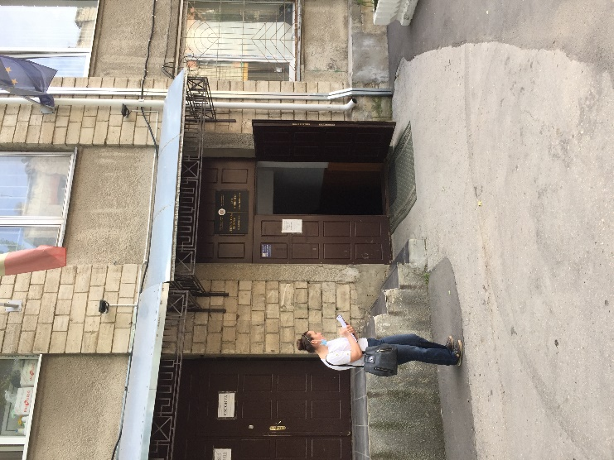 | Foto 2 Intrarea în clădire  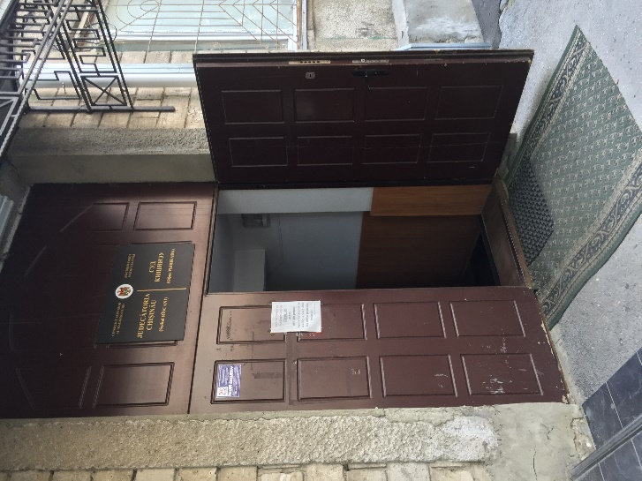 | 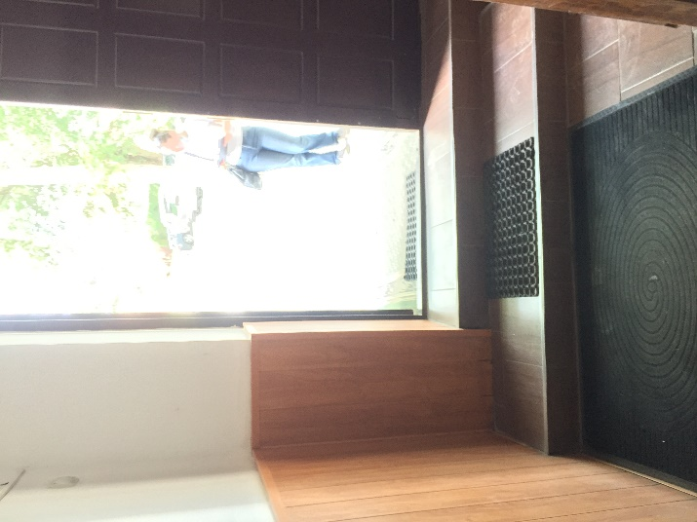  Foto 3 Intrarea în clădire

Foto 4 Intrarea în clădire  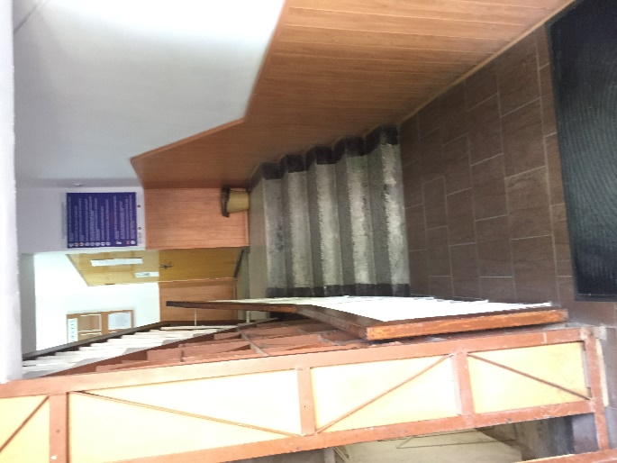 | Foto 5 Intrarea în clădire  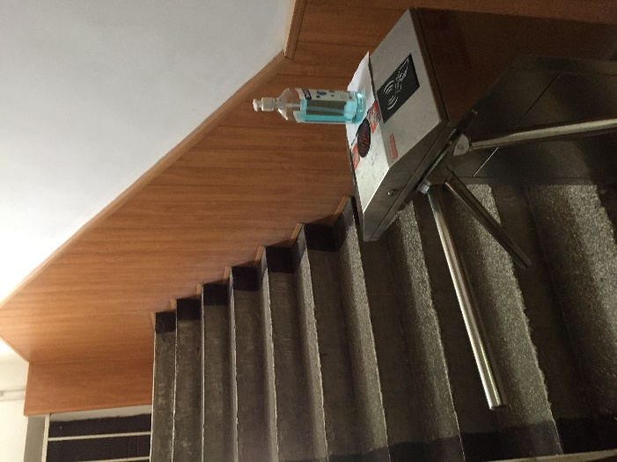 | Foto 6 Sala de ședințe  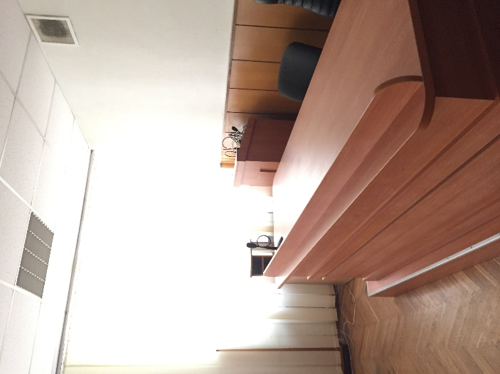

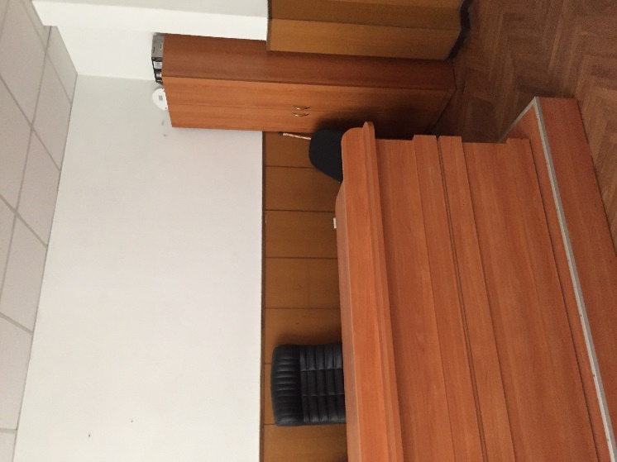  Foto 7 Sala de ședințe | 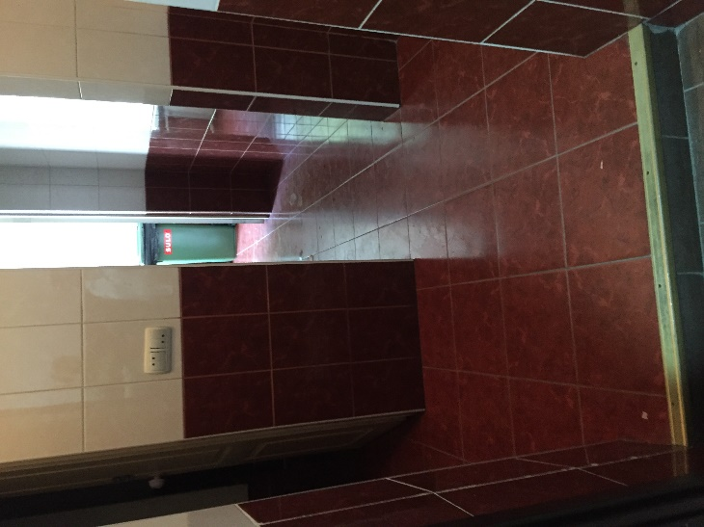  Foto 8 Grup sanitar | . FFoto 9 Grup sanitar  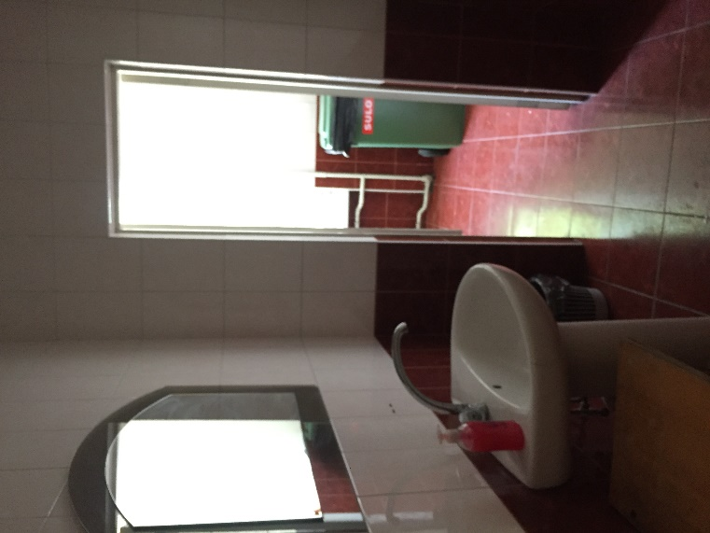

Foto 10 Grup sanitar  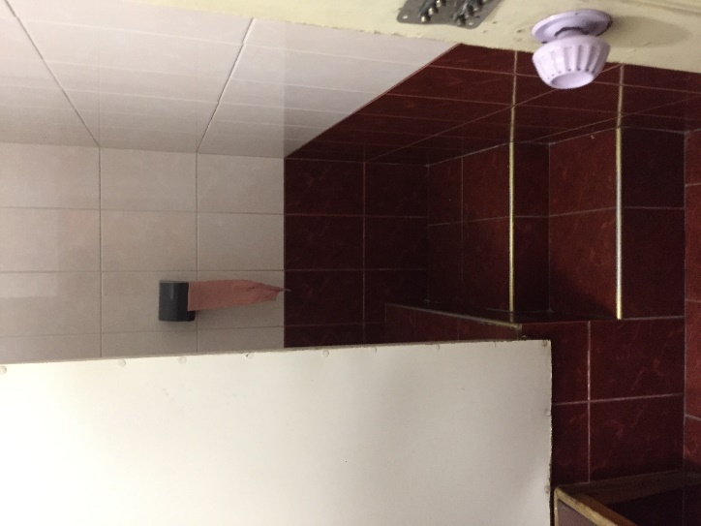 | Foto 11 Grup sanitar  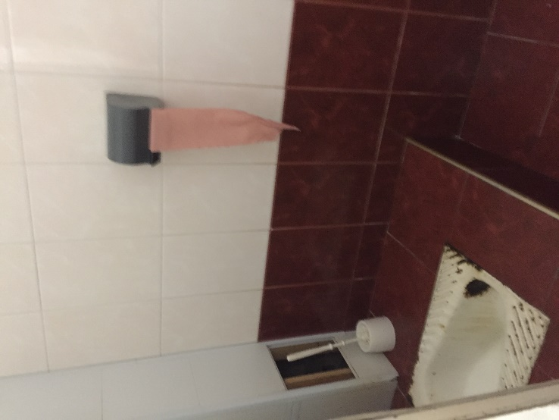 | 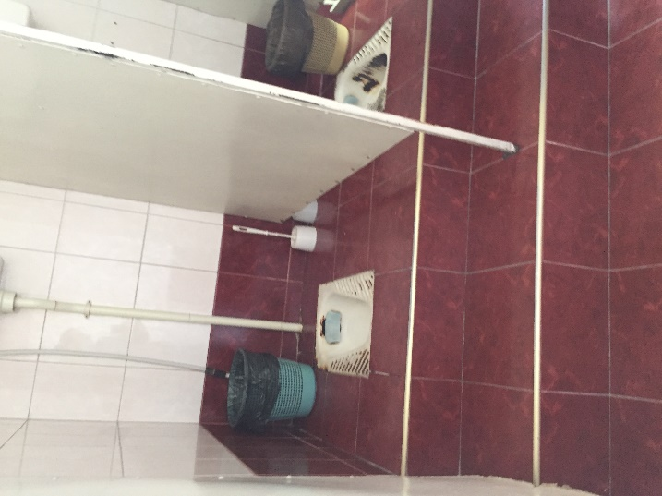  Foto 12 Grup sanitar

